泛型

定义
不确定的类型

格式
<E>或者<K,V>，E,K,V(还有其他的表示)等本质上就是一个变量，用来接受一种数据类型

为什么使用泛型？
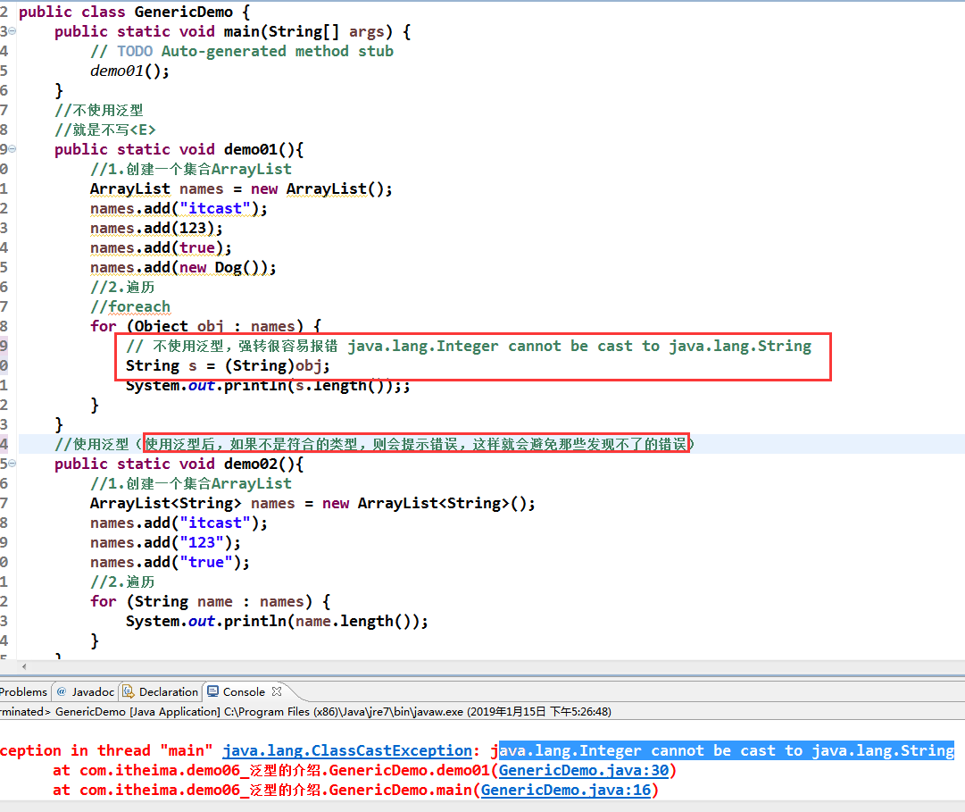

泛型在类上使用的格式和举例

4.1 格式
格式:public class 类名<E>
* 泛型类上的泛型E 到底什么时候确定?
* 当你创建该类的对象的时候,就可以确定

4.2 举例
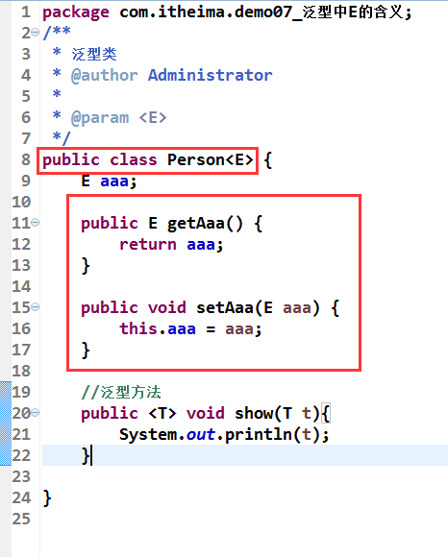

泛型在方法上使用的格式和举例

5.1 格式
格式:public <T> 返回值类型 方法名(T t);
* 泛型方法上的T 到底什么时候确定?
* 当你调用方法,传递参数的时候确定

5.2 举例
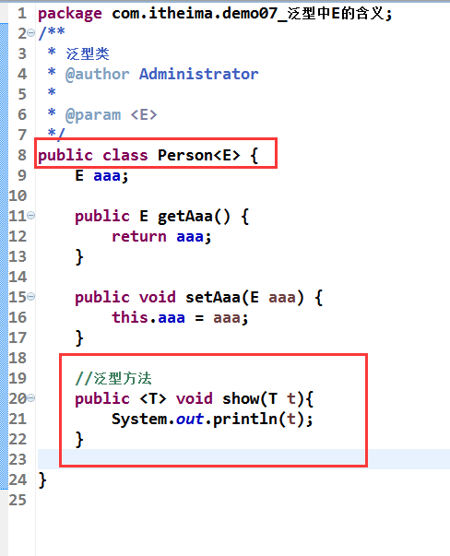

泛型在接口上使用的格式和举例

6.1 格式
格式:
* public interface 接口名<E>
* 泛型接口上的泛型 到底什么时候确定?
* 1.实现类实现接口的时候,直接确定
* 2.实现类实现接口的时候,不确定泛型,而是直接把泛型继承下来
* 当这个实现类创建对象的时候确定

6.2 举例
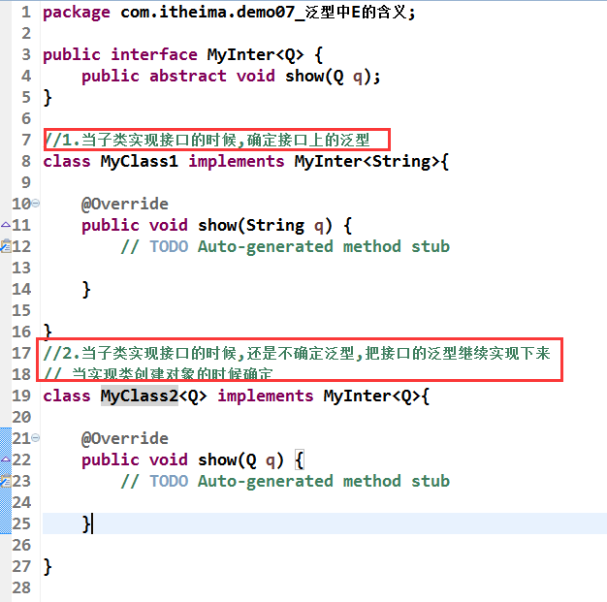

泛型的通配符

7.1 ?:代表任意类型

7.2 <? extends Animal> : 表示一种泛型,这种泛型必须是Animal 或者Animal的子类

7.3 <? super Animal>:表示一种泛型,这种泛型必须是Animal 或者Animal的父类

拓展了解泛型
https://www.cnblogs.com/lwbqqyumidi/p/3837629.html

